HTML & CSS | Web App

Home screen touch icons

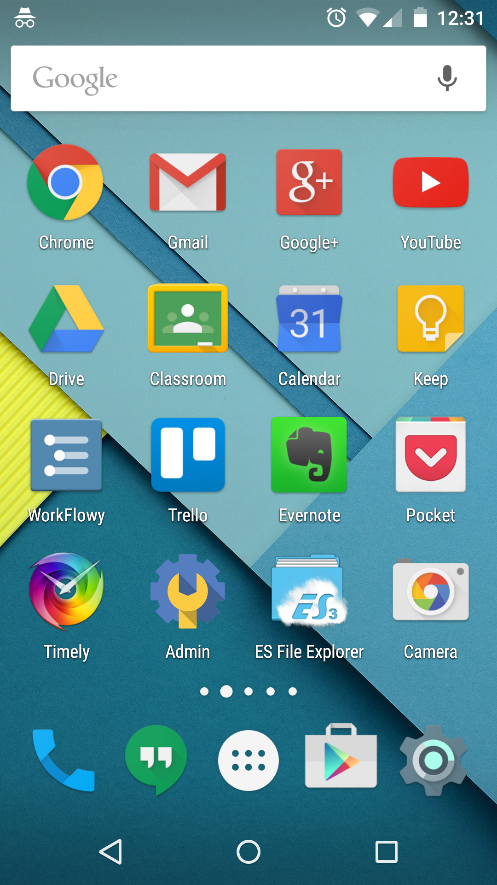 | 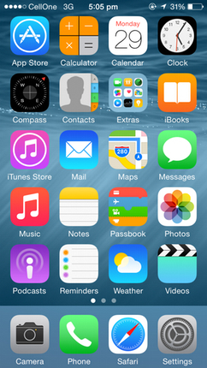
ANDROID 5.0 LOLLIPOP | iOS 8

En af de ting, der kendetegner native apps på mobile devices, er de farvestrålende og velkendte touch icons, som er placeret på devicens home screen.

Som du kan se i eksemplet herover, ser ikonerne lidt forskellige ud, når man sammenligner Android og iOS. Måden, de administreres på, er også forskellig, men i begge tilfælde fungerer de som genveje til at åbne en tilhørende app.

Touch icons er ikke favicons
Måske kender du allerede teknikken, der benyttes til at indsætte et favicon i desktop-versionen af et website.
Et favicon er et lille grafisk ikon, der bl.a. vises i browserens faneblade og ved oprettelse af genveje til websitet.
Da touch icons jo også er genveje, kunne man tro, at de oprettes automatisk baseret på favicons, men det er ikke tilfældet. Touch icons skal oprettes og tilføjes manuelt. Det gøres som beskrevet her.

Opret touch icons
Du skal oprette fire touch icons som selvstændige billedfiler i filformatet png. Det kan du gøre i et billedbehandlingsprogram som fx Adobe Photoshop.
Alternativt kan du benytte Pixlr, som er en online editor, som er gratis at bruge.

Filnavn | Størrelse i px
apple-touch-icon.png | 72x72
apple-touch-icon-72x72.png | 72x72
apple-touch-icon-114x114.png | 114x114
apple-touch-icon-144x144.png | 144x144

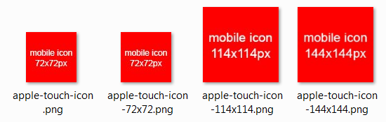

Tilføj touch icons
Når du har oprettet de fire touch icons og placeret dem i billedmappen til dit web app projekt, skal du oprette et link til hver af dem fra head-sektionen på hver webside.
BEMÆRK: Rækkefølgen er afgørende for, at ikonerne vælges korrekt.

CSS:
<head>
<link rel="apple-touch-icon-precomposed" sizes="144x144" href="img/apple-touch-icon-144x144.png">
<link rel="apple-touch-icon-precomposed" sizes="114x114" href="img/apple-touch-icon-114x114.png">
<link rel="apple-touch-icon-precomposed" sizes="72x72" href="img/apple-touch-icon-72x72.png">
<link rel="apple-touch-icon-precomposed" href="img/apple-touch-icon.png">
</head>

Test resultatet
Genindlæs web appen i din browser og åbn menuen Indstillinger og vælg punktet “Add to homescreen”. Hvis alt er konfigureret korrekt, vil der blive placeret et touch icon på din homescreen.

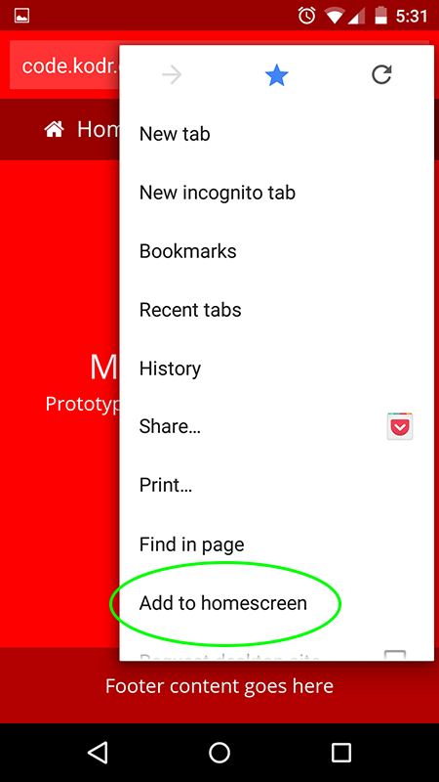 | 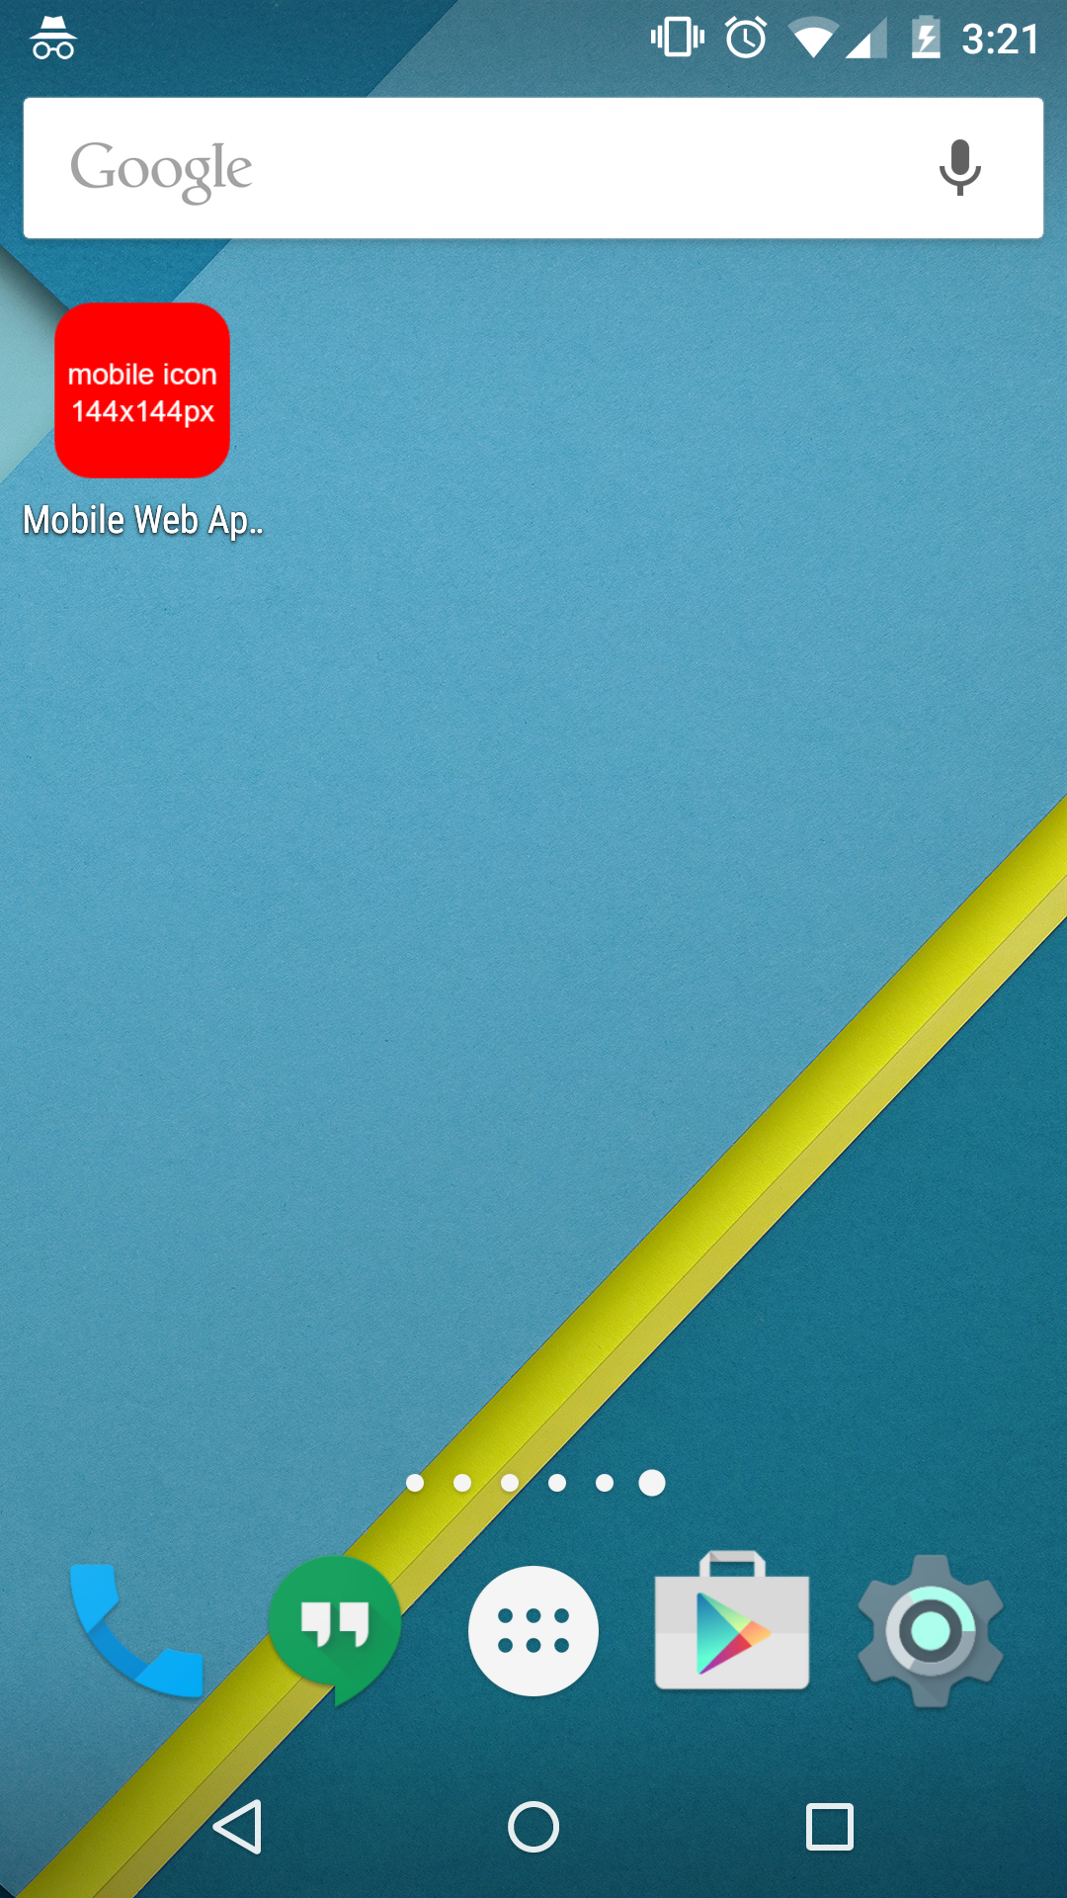
TILFØJ WEB APP TIL HOMESCREEN | WEB APP IkON PÅ HOMESCREEN

